電通二乙微處理器實驗 實驗結報

實驗名稱 | Lab06-LCD顯示器
組別 | 30 | 組員 | 許榮盛

- 實驗目的
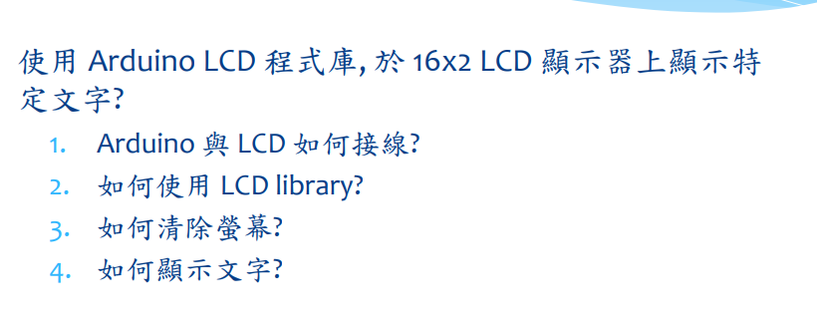

- 實驗步驟
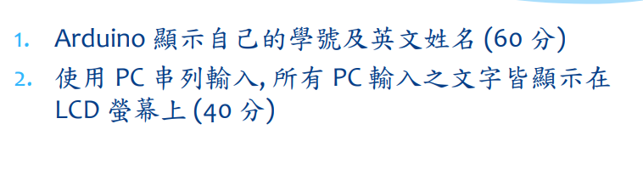
- 程式碼
#include <LiquidCrystal.h>
LiquidCrystal lcd(12, 11, 5, 4, 3, 2);
void setup()
{
lcd.begin(16, 2);
lcd.print("05050855 andy");
}
void loop()
{
lcd.setCursor(0, 1);
lcd.print(millis()/1000);
}
- 實驗結果及分析
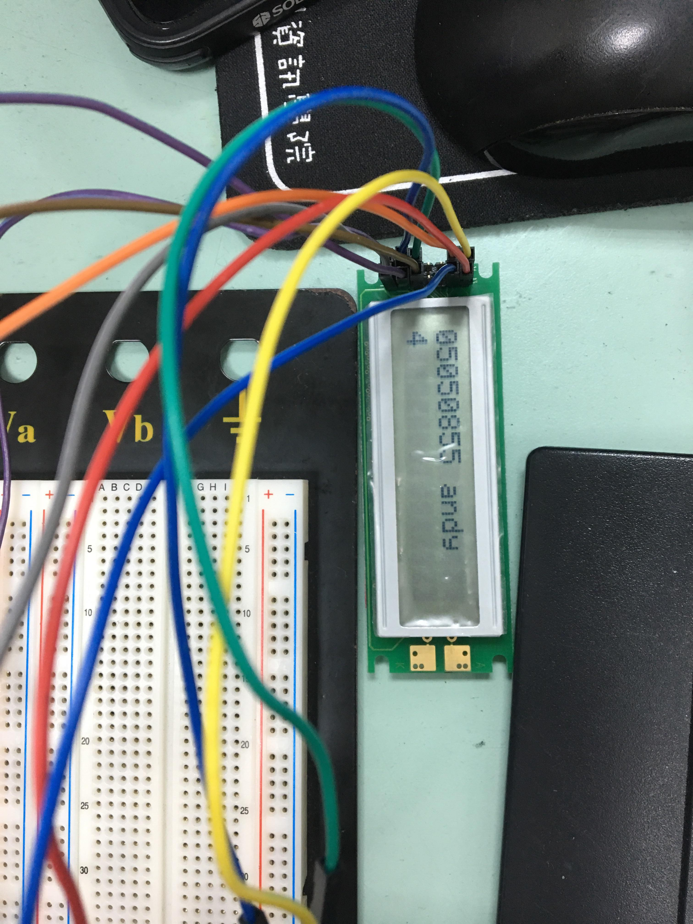

- 心得討論
這次第一個實驗不難，但是杜邦線真的太難用了，常常會有接觸不良的情況。

